USER MANUAL
SISTEM INFORMASI KEUANGAN UNIVERSITAS
(U-COUNT)
untuk:
Telkom University

Dipersiapkan oleh:
Aup Hakim Nurzaman
Praditya Rizki Nugraha
Ryo Alif Ramadhan

Prodi Teknik Informatika - Universitas Telkom
Universitas Telkom
Jalan Telekomunikasi Terusan Buah Batu, Bandung
Indonesia
Daftar Isi

1 INFORMASI UMUM U-COUNT 3
2 MENU – MENU U-COUNT 3
2.1 Menambahkan Pemasukan Universitas 3
2.2 Menambahkan Pengeluaran Universitas 3
2.3 Lihat Laporan Data yang Ada 3
2.4 Lihat Pemasukan Universitas 3
2.5 Lihat Pengeluaran Universitas 4
3 MEMULAI U-COUNT 4
3.1 Log in 4
3.2 Halaman Beranda 5
3.3 Tambah Pemasukan Universitas 5
3.4 Tambah Pengeluaran Universitas 6
3.5 Data Pemasukan Universitas 6
3.6 Data Pengeluaran Universitas 7
3.7 Hapus Data Transaksi Keuangan Universitas 7
3.8 Edit Data Transaksi Keuangan Universitas 8

INFORMASI UMUM U-COUNT

U-Count (University Accounting) adalah sebuah software berbasis website yang digunakan untuk mengatur sistem informasi keuangan dari suatu Universitas, tujuan dibuatnya system informasi ini adalah untuk memudahkan admin suatu Universitas dalam melakukan pengelolaan atau manajemen keuangan universitas yang sebelumnya masih bersofat konvensional, sehingga kedepan nya suatu Universitas dapat lebih mudah dalam melakukan pengelolaan keuangan dalam Universitas.

MENU – MENU U-COUNT

Ada beberapa menu yang dapat digunakan oleh admin universitas dalam mengelola data keuangan universitas dengan menggunakan website u-count ini, menu – menu tersebut antara lain adalah menambahkan pemasukan universitas, menambahkan pengeluaran universitas, melakukan perubahan data pemasukan dan pengeluaran, dan melihat daftar pemasukan ataupun pengeluaran yang sudah ditambahkan atau ditubah sebelumnya.

Menambahkan Pemasukan Universitas
Pada menu ini, admin dapat menambahkan data pemasukan yang ada pada universitas, sesuai dengan format yang ada pada dokumen konvensional sebelumnya.

Menambahkan Pengeluaran Universitas
Pada menu ini, admin dapat menambahkan data pengeluaran yang ada pada universitas, sesuai dengan format yang ada pada dokumen konvensional sebelumnya.

Lihat Laporan Data yang Ada
Pada menu ini, admin dapat melihat daftar data pemasukan dan pengeluaran yang sudah dimasukkan sebelumnya.

Lihat Pemasukan Universitas
Pada menu ini, admin dapat melihat, dan juga terdapat button hapus ataupun edit terhadap daftar data pemasukan yang sudah dimasukkan sebelumnya.

Lihat Pengeluaran Universitas
Pada menu ini, admin dapat melihat, dan juga terdapat button hapus ataupun edit terhadap daftar data pengeluaran yang sudah dimasukkan sebelumnya.

MEMULAI U-COUNT
Berikut merupakan tahapan – tahapan dan panduan yang dapat digunakan sebagai acuan untuk menggunakan website u-count secara benar, dimulai dari proses login, menginput data kedalam u-count, merubah data, dan melihat daftar data yang sudah ditambahkan, dan juga melakukan penghapusan data jika terdapat kesalah data saat dilakukan input data sebelumnya.

Log in
Pada Tahap ini admin yang datanya sudah ditambahkan secara resmi oleh universitas akan diminta untuk melakukan login sesuai dengan data yang didaftarkan dengan memasukkan username dan juga password, jika data yang dimasukkan tidak sesuai dan tidak terdapat pada database, maka akan ditampilkan popup bahwa data yang dimasukkan salah, dan diminta untuk memasukkan ulang terhadap data yang sesuai, dan jika data yang dimasukkan benar, maka akan dilanjutkan pada halaman beranda.

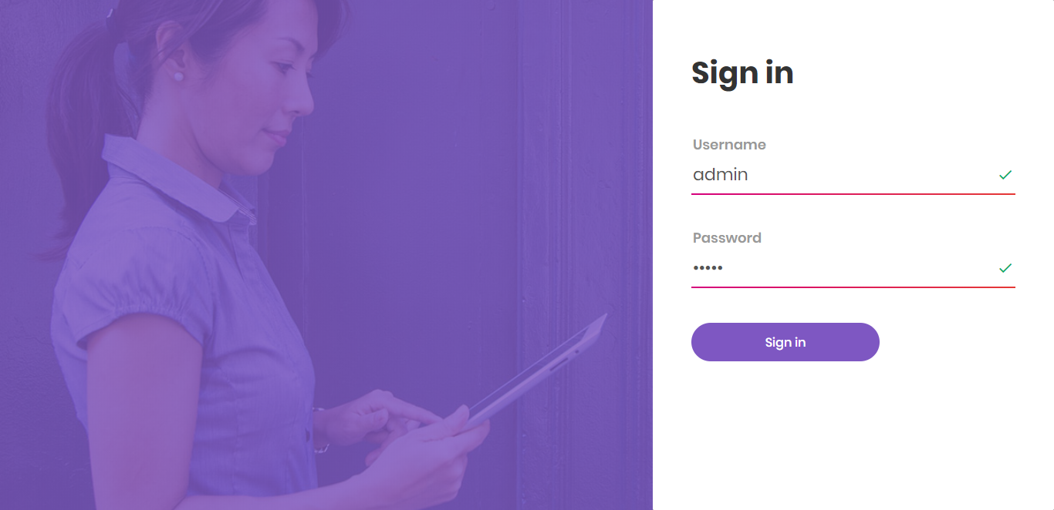

Halaman Beranda
Setelah melakukan login maka admin akan masuk kedalam menu utama, dimana pada menu utama ini di bagian beranda akan ditampilkan seluruh data pemasukan dan juga pengeluaran yang sudah pernah ditambahkan sebelumnya.

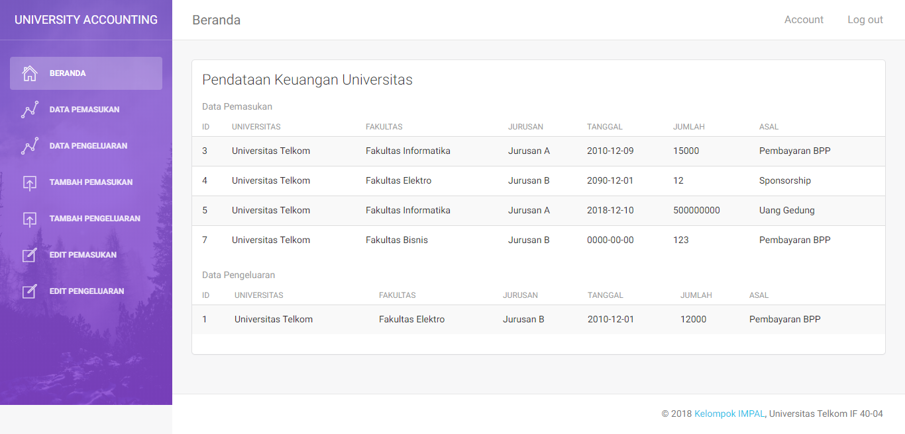

Tambah Pemasukan Universitas
Pada Menu ini admin dapat melakukan penambahan data pemasukan yang ada di Universitas, cukup dengan memilih nama universitas, nama fakultas, jurusan, tanggal pendataan, jumlah uang yang ditambahkan, dan juga asal dari pemasukan tersebut.

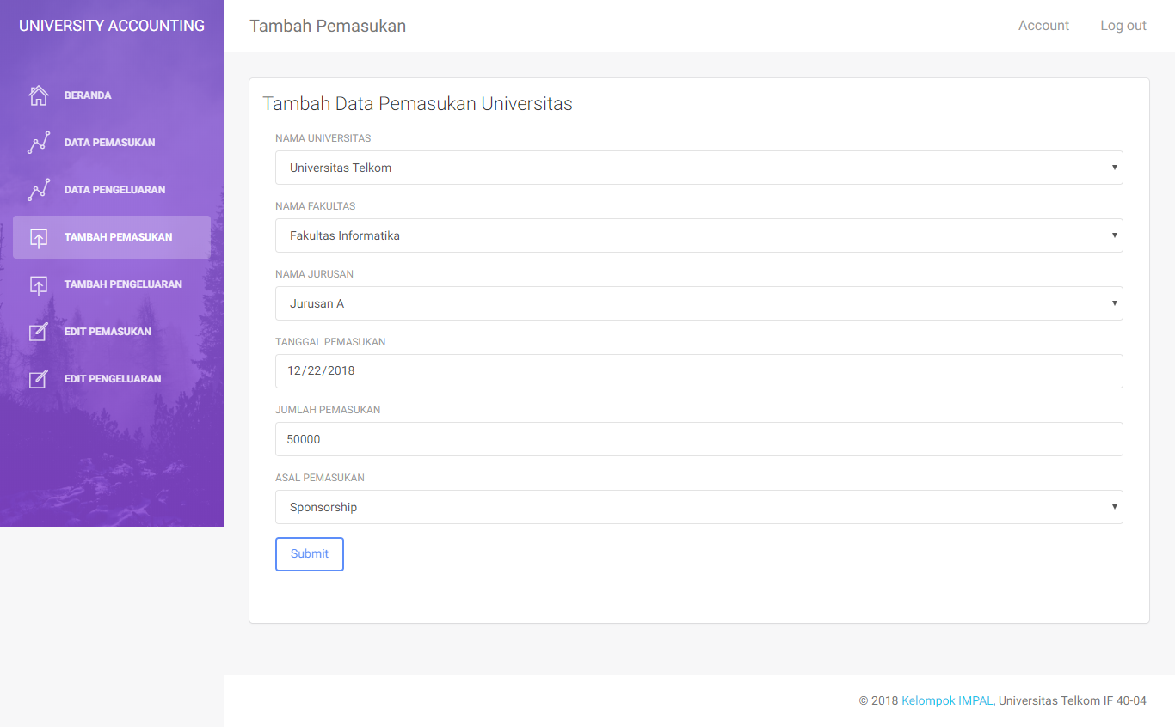

Tambah Pengeluaran Universitas
Pada Menu ini admin dapat melakukan penambahan data pengeluaran yang ada di Universitas, cukup dengan memilih nama universitas, nama fakultas, jurusan, tanggal pendataan, jumlah uang, dan juga asal dari pengeluaran tersebut.

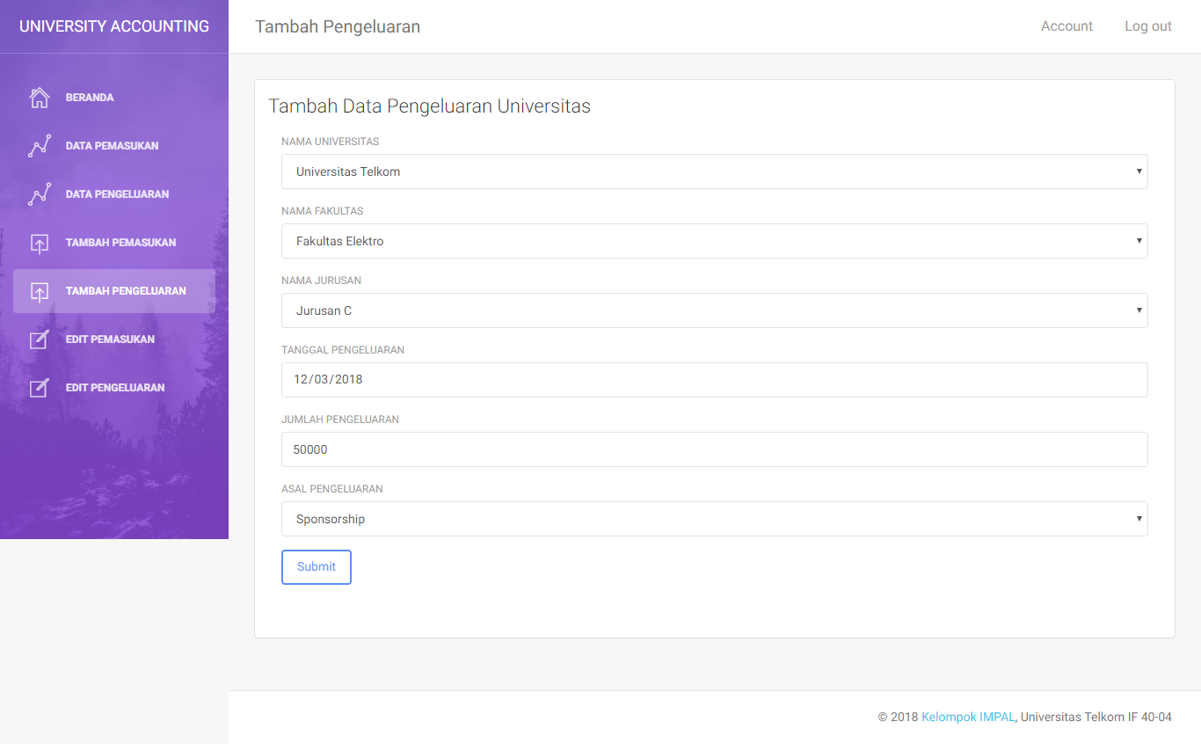

Data Pemasukan Universitas
Pada Menu ini admin dapat melihat daftar data pemasukan yang telah ditambahkan sebelumnya, selain itu pada menu ini terdapat juga 2 button utama yang dapat digunakan, yaitu edit data dan juga hapus data dari pemasukan yang dipilih.

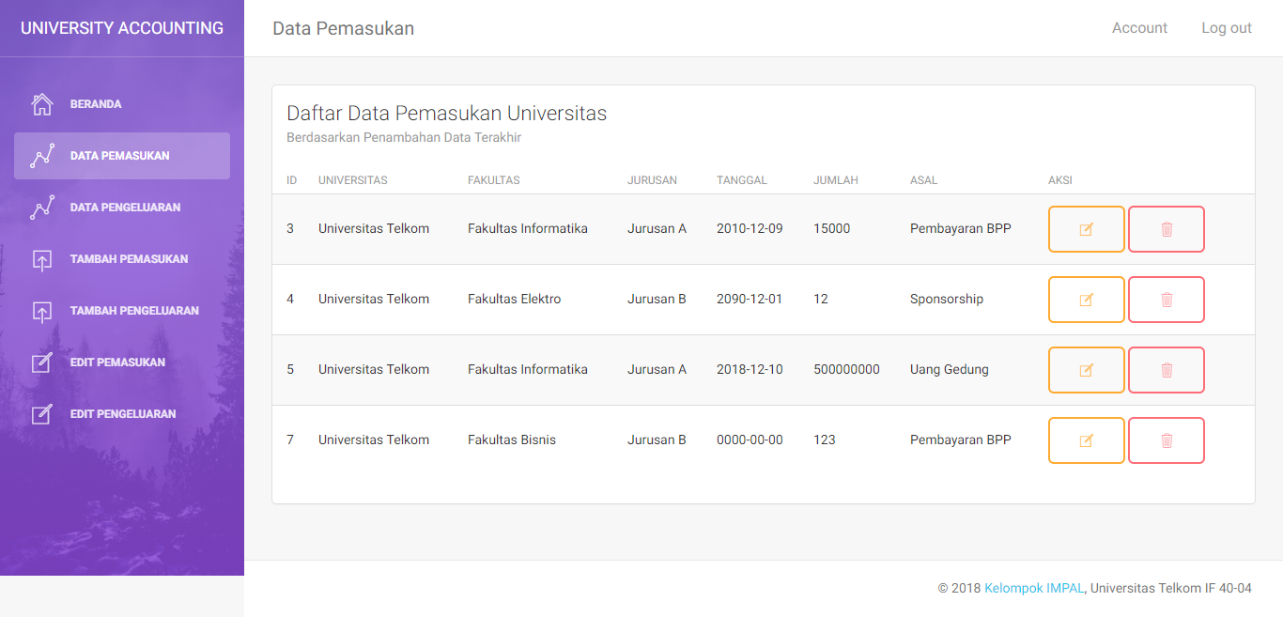

Data Pengeluaran Universitas
Pada Menu ini admin dapat melihat daftar data pngeluaran yang telah ditambahkan sebelumnya, selain itu pada menu ini terdapat juga 2 button utama yang dapat digunakan, yaitu edit data dan juga hapus data dari pengeluaran yang dipilih.

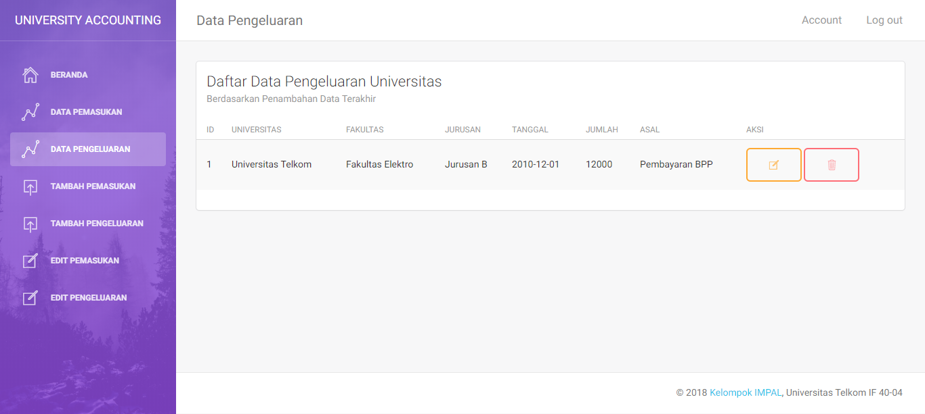

Hapus Data Transaksi Keuangan Universitas
Pada Menu ini admin dapat mengahpus data pemasukan ataupun pengeluaran yang sudah ditambahkan sebelumnya, jikalau data yang ditambahkan sebelumnya terdapat kesalahan ataupun terjadi duplikat data, sebelum data yang dipilih dihapus, admin akan diminta untuk melakukan konfirmasi jika data yang dipilih akan dihapus, dan jika sudah dilakukan kondirmasi, maka data yang dipilih akan dihapus.

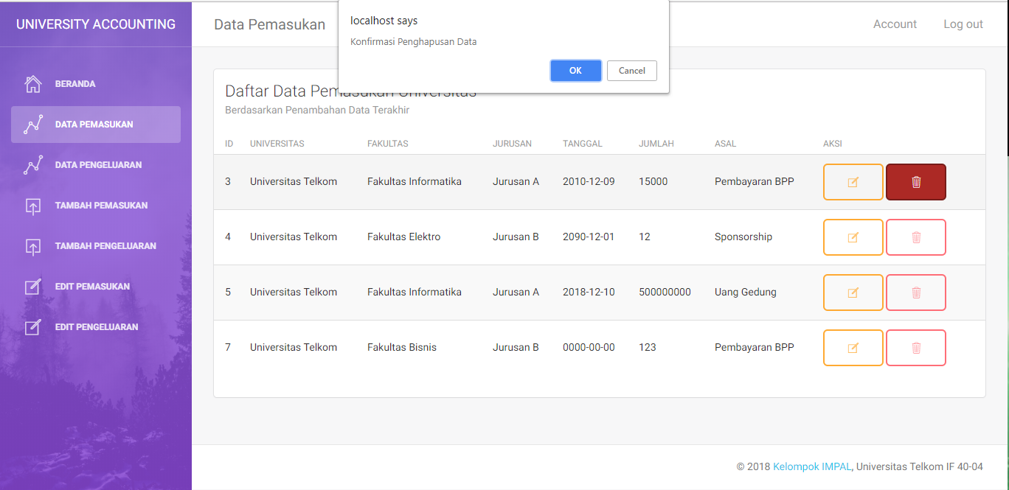

Edit Data Transaksi Keuangan Universitas
Pada Menu ini admin dapat merubah data pemasukan ataupun pengeluaran yang sudah ditambahkan sebelumnya, jikalau data yang ditambahkan sebelumnya terdapat kesalahan, pada gambar pertama admin akan diminta untuk memilih data mana yang akan dihapus, lalu pada halaman kedua, admin akan dilanjutkan ke halaman adit data, dan jika data yang dirubah sudah selesai, maka admin akan diminta untuk menyimpan data dengan memilih button submit yang mana data tersebut akan disimpan dan menggantikan data yang dirubah sebelumnya.

